Відбулося традиційне представлення першого курсу на історичному факультеті
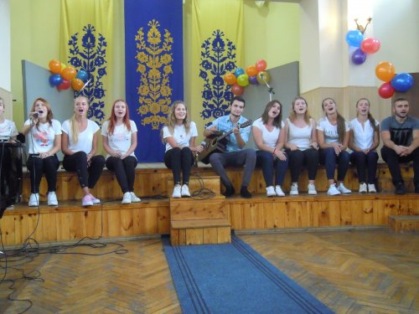
25 вересня у Малій актовій залі відбувся традиційний захід "Істфак має таланти", у ході якого 93 студенти першого курсу історичного факультету Полтавського національного педагогічного університету імені В. Г. Короленка продемонстрували свої таланти!
7 академічних груп історичного демонстрували свої номери. Учасники отримали нагороди від членів журі у різних номінаціях.
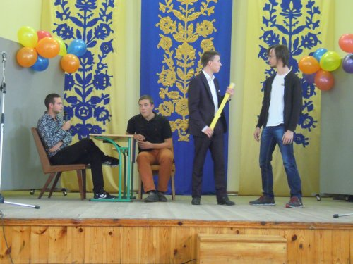
Підсумовуючи концерт, голова історичного студентського сенату заявив: "З таким першим курсом сто перший рік факультету буде драйвовим!"
Цей захід був присвячений відзначенню 100-річчя історичного факультету.

